Liszthaus, Hafisdenkmal, Universitaet und Parkhoehle

I. Kurze Vorab-Information

Der Stadtteil westlich des Ilmparks (die so genannte Westvorstadt) hat einige wichtige Stationen aufzuweisen, nämlich die Bauhaus-Universität Weimar, das Franz-Liszt-Museum, das kleine Hafis-Denkmal und das geologische Parkhöhlen-Museum. Die nachfolgenden Objekte liegen südlich des Zentrums von Weimar, im östlichen Teil der Westvorstadt.

II. Karten und Fotos
(Alle Fotos vom Verfasser, Karten nach dem freien Kartenwerk openstreetmap.org und Mitwirkende)

II.1. Goethe-Hafis-Denkmal

Der West-Östliche Diwan gehört zu den Spätwerken Goethes und ist insofern umstritten, als unklar ist,
- ob Goethe sich heimlich dem Islam zugewendet hat oder ob es sich nur um eine dichterische Nähe handelte und
- ob Goethe darin heimlich eine Nähe zur Knabenliebe erkennen ließ oder sich in seinen Gesängen einfach nur an seinem persisch-muslimischen Dichtervorbild orientierte.

Jedenfalls hat man am Beethovenplatz, in der Nähe des Franz-Liszt-Hauses, ein kleines Denkmal zum West-Östlichen Diwan errichtet.

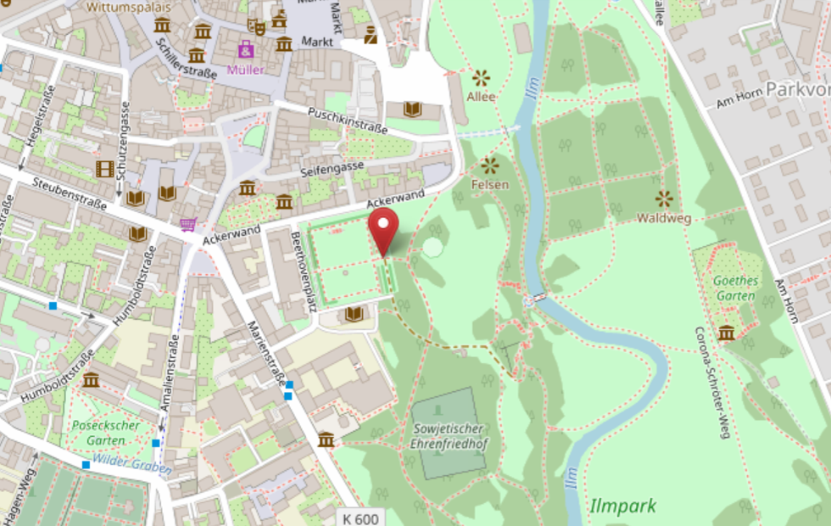

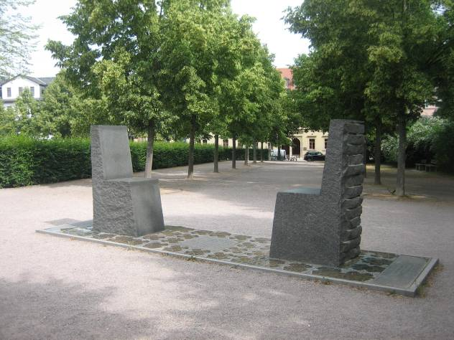
Das kleine Goethe-Hafis-Denkmal. Es soll die beiden Kultur-Blöcke westliche und östliche Kultur veranschaulichen. Bronze-Tafeln und eine Infotafel geben einige Ertläuterungen.

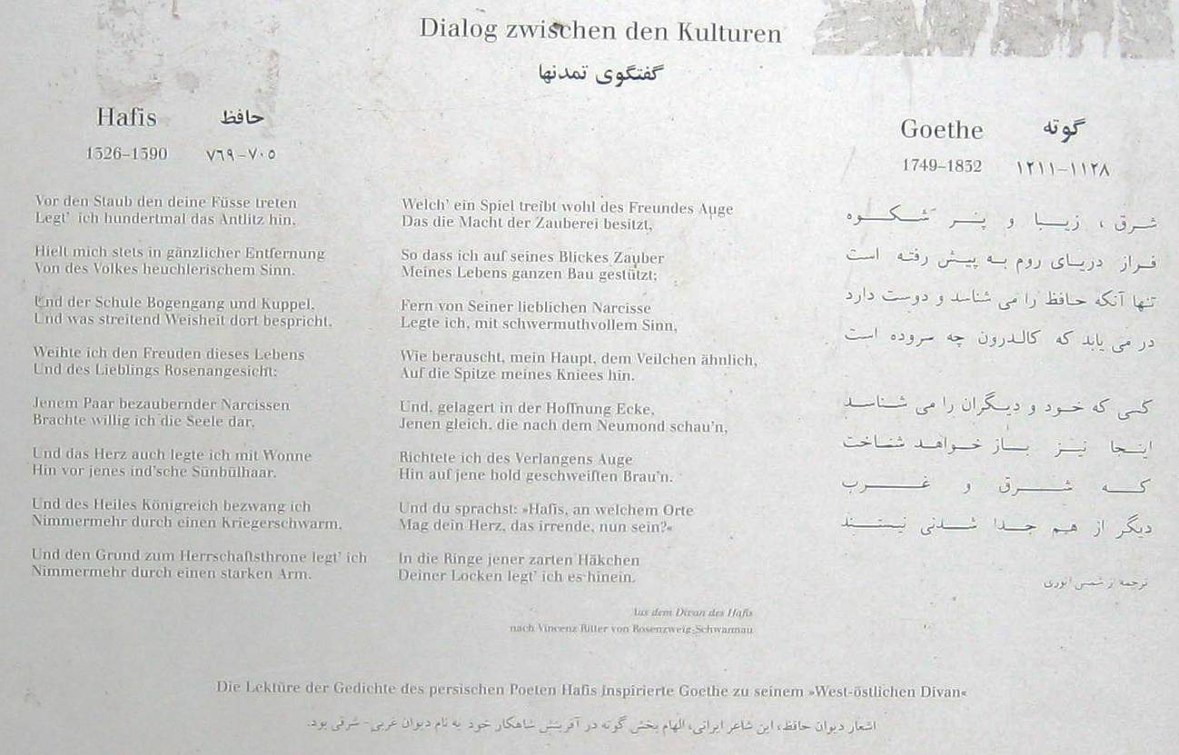
Abfotografiert von einer öffentlichen Infotafel.

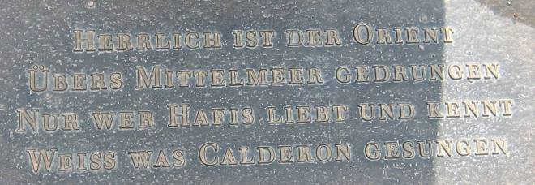

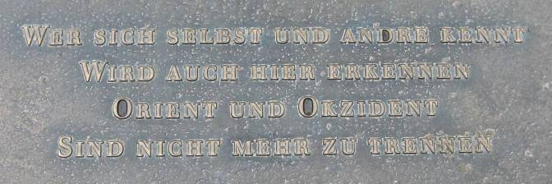

II.2.: Das Liszt-Haus-Museum

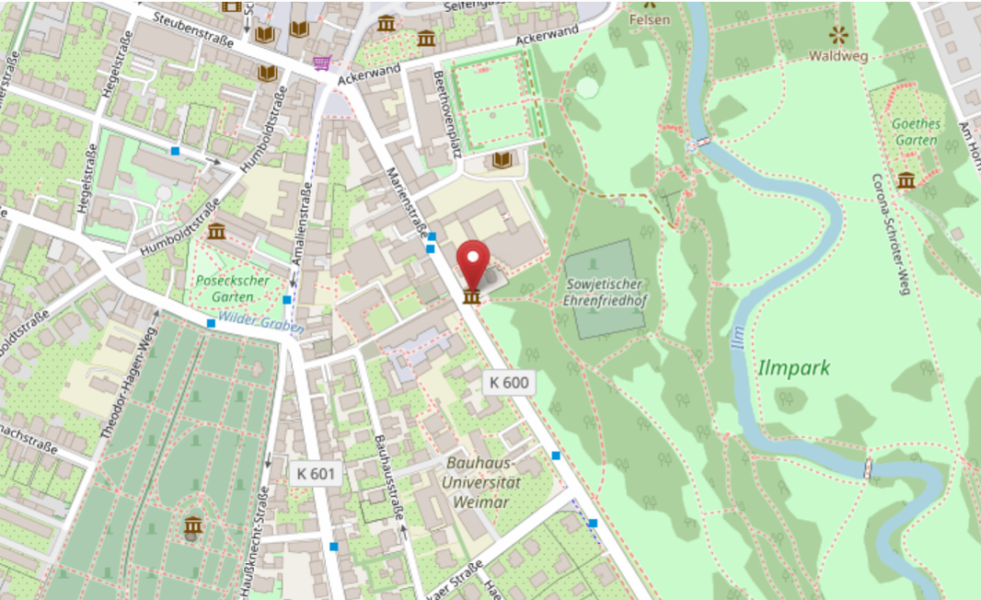

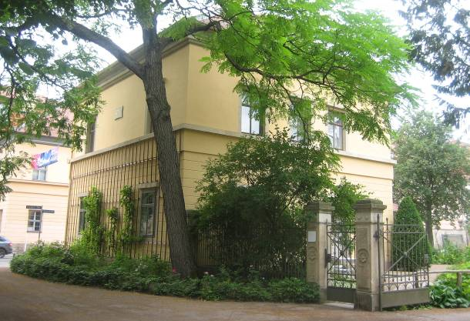
Nach Goethe wurde Franz Liszt einer der neuen Kultur-Stars, der die Bedeutung Weimars als Kulturstadt weiterführte. In diesem Haus an der Marienstraße hat Liszt von 1860 bis 1886 gewohnt. Blick auf das Haus von hinten, von der Parkseite aus.

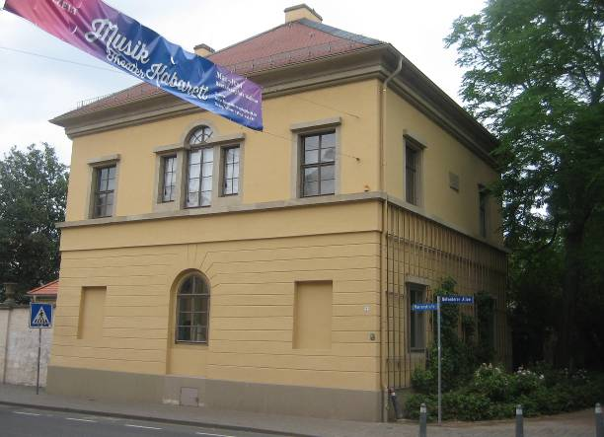
Blick auf das Haus von vorne, von der Marienstraße aus, die hier endet und als Belvederer-Allee nach rechts weiter verläuft.

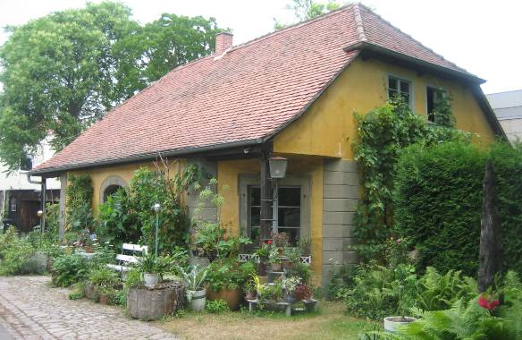
Das kleine Haus im Hintergrund war ursprünglich wohl die Remise zum Liszt-Haus. Heute
dient es der Stadt Weimar als Remise für die Gartenarbeiter im Park.

II.3.: Bauhaus-Universität

Das ursprüngliche Bauhaus hatte in Weimar keinen sicheren Standort. Die konservativen Weimarer veranlassten den Umzug der modernen Bauschule nach Dessau. Die Gründung der Bauhaus-Universität hat diese Dissonanz mehr als wettgemacht.

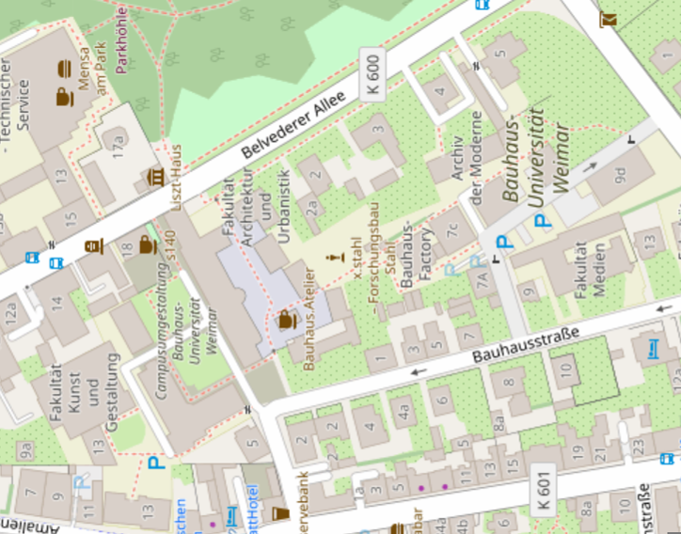
Diese anerkannte Bau-Universität mit den vielfältigen Bau-Disziplinen (siehe Beschriftung auf der Karte und weiter unten auf den beiden Infotafeln) hat steigende Studentenzahlen.
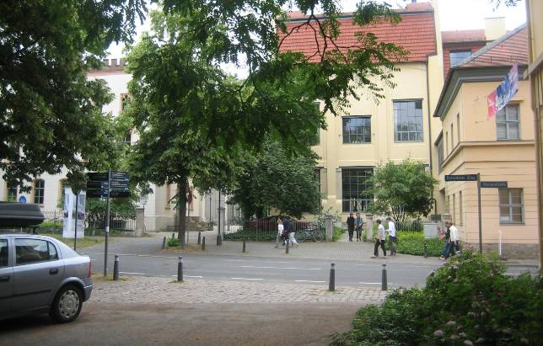
Einer der Haupteingänge liegt direkt gegenüber dem Liszt-Haus.

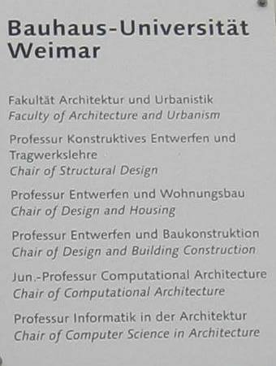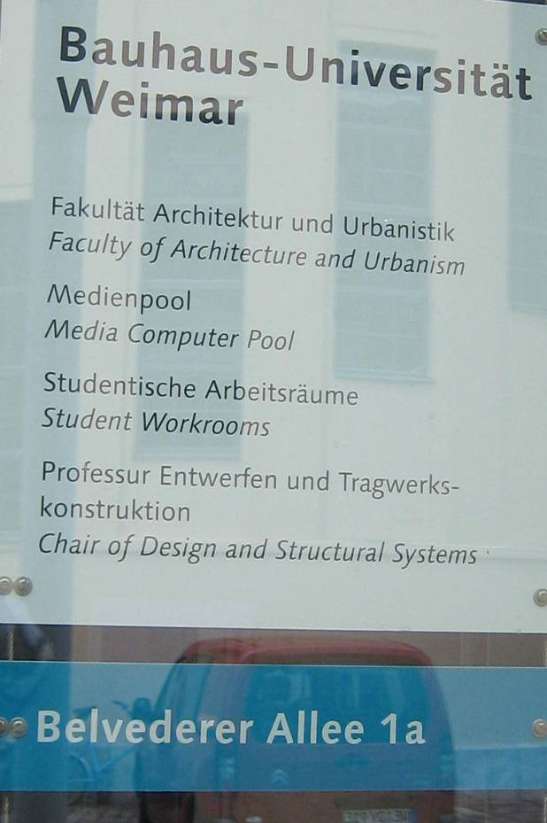

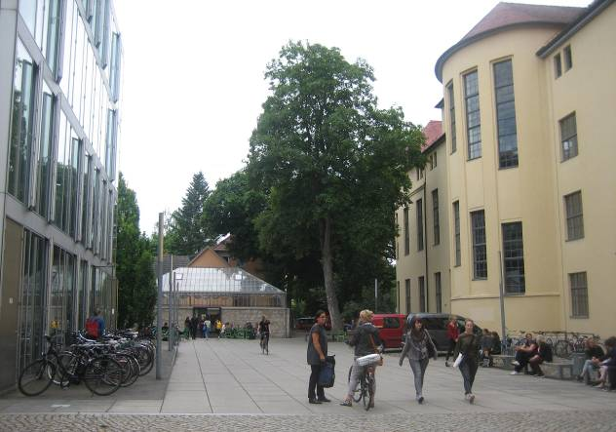

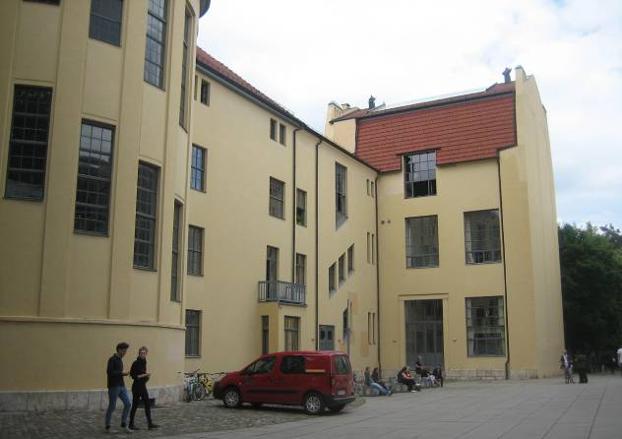
Das teilweise sympathisch locker und teilweise ideenreich-einfach gebaute Campusgelände
verrät die Herkunft vom ursprünglichen Bauhaus-Gedanken.

II.4.: Parkhöhle

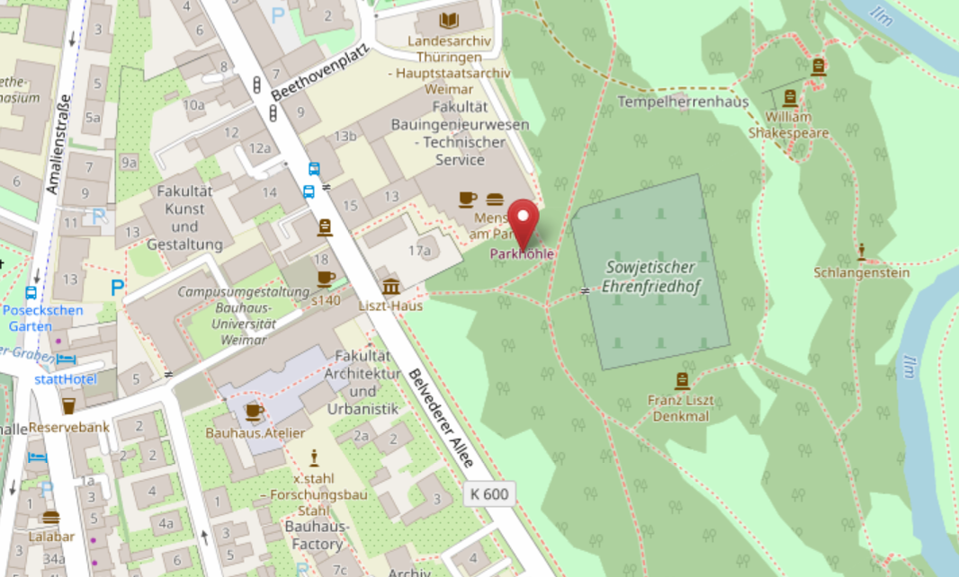

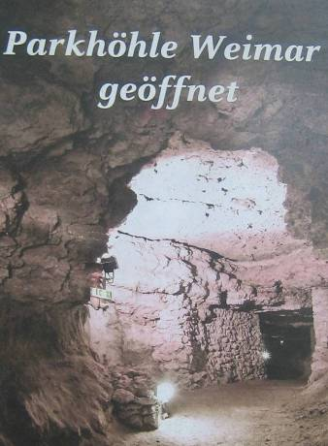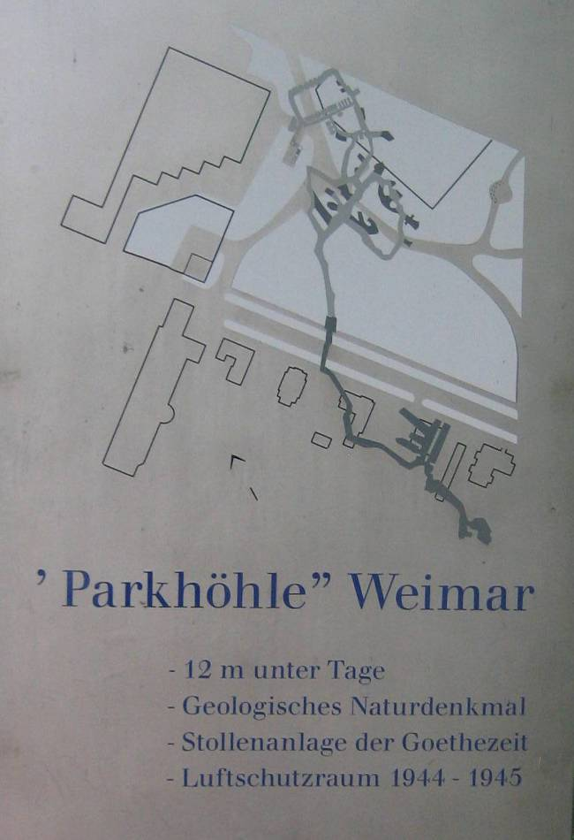
Die Höhleneingänge/-ausgänge unterhalb des Shakespeare-Denkmals gehören zu einem Höhlensystem, das bis an den Stadtrand von Weimar reicht. Neben der Mensa der Bauhaus-Universität ist in ca. 12 m Tiefe ein geologisches Schaumuseum eingerichtet worden.
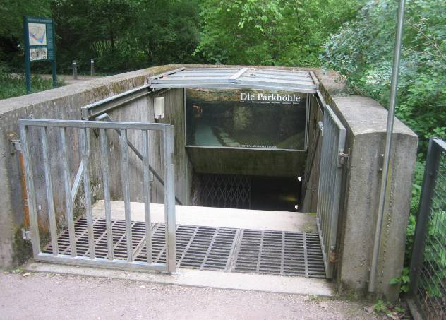

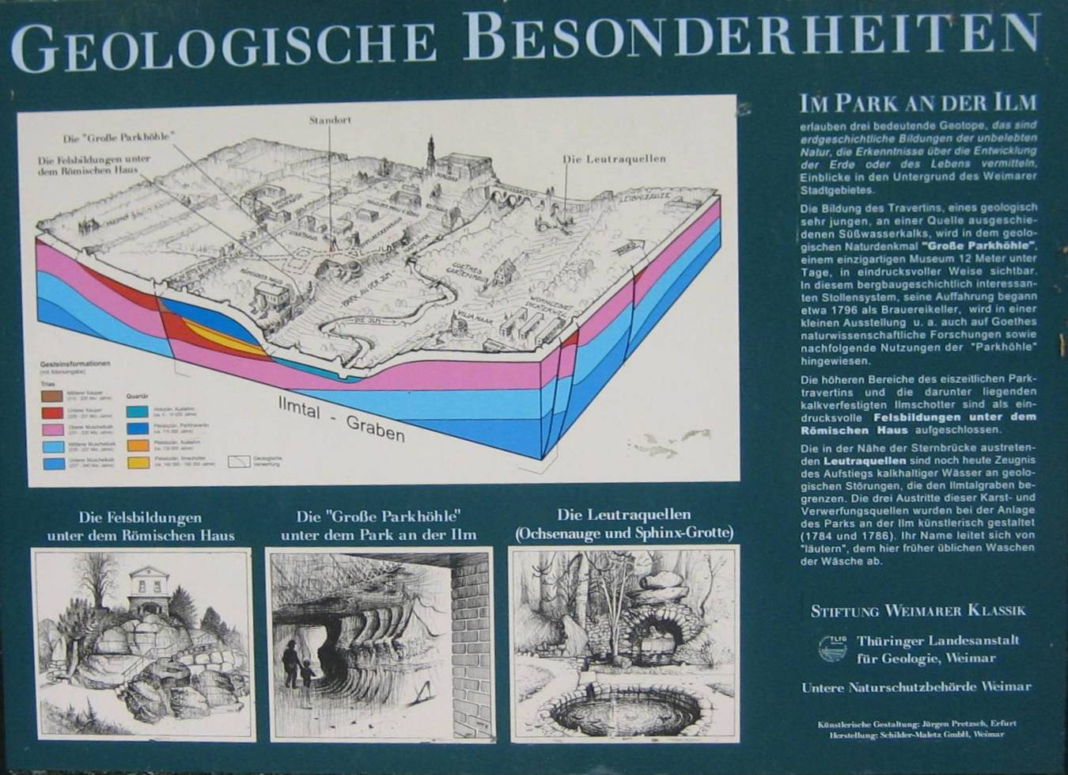

(Verfasst von Helmut Wurm, Betzdorf, September 2018)

